微信小程序报价表
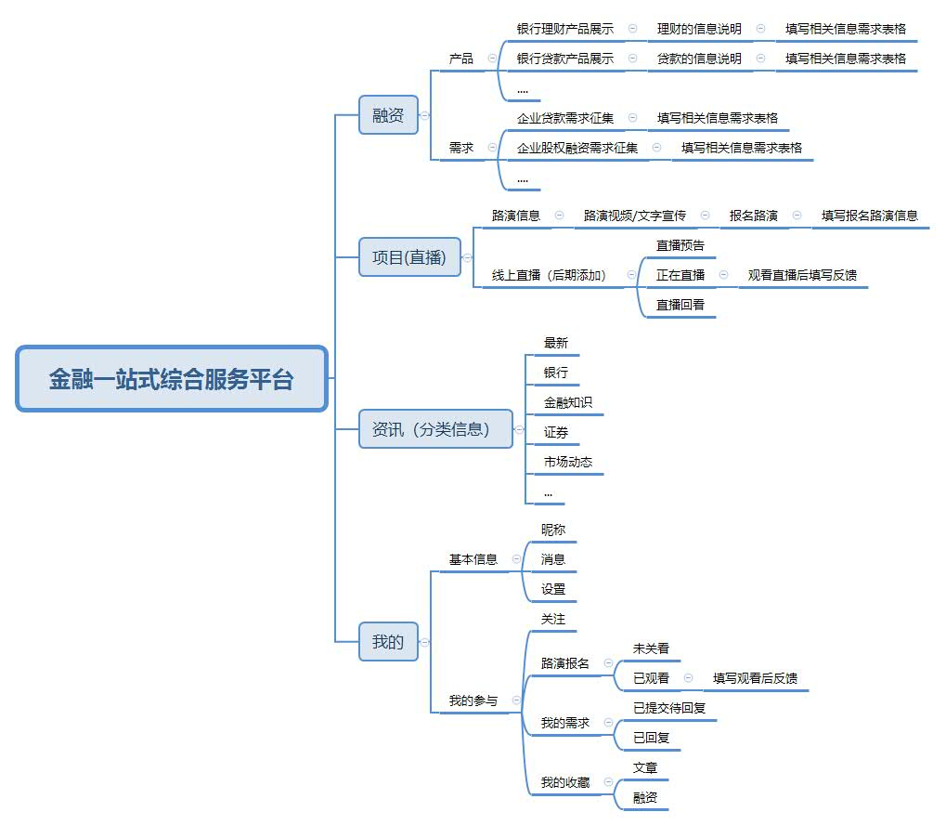

1.融资
A：产品，包括：
缩略图，名称，详细，原价，下单按钮
1、银行贷款产品展示
2、银行理财产品展示
3.填写表格
B.产品名称
房产抵押贷款
自助循环贷款
商贷通
循环贷
个人质押贷款
住房贷款
金鹿生意贷
汽车消费贷款
网银自助质押贷款
车位贷款
消费贷
生意人卡
经营贷
无抵押
无抵押
高息
无抵押
无抵押
无抵押和有抵押
个贷
担保公司
天津小贷
天津平安
天津担保
广州小贷
个贷 工薪贷
出国贷
房屋贷款
及时贷
汽车贷款
个贷
个人抵押消费贷款
个人消费 贷
个人定期存单质押贷款
个人住房贷款
公积金个人住房贷款
个人消费额度贷款
个人汽车贷款
个人助业贷款
善融贷
小额贷
助保贷
租贷通
诚贷通
个人综合消费贷款
个人经营贷款
个人旅游贷款
个人一手住房贷款
个人汽车消费贷款
个人工程机械设备按揭贷款
幸福时贷
幸福精英计划
幸福满溢贷
幸福园丁/医师贷
住房按揭贷款
抵押贷款
个人住房贷款
非按揭住房贷款
汽车消费贷款
个人综合消费贷款
商业助业贷款
个人商用房贷款
商场助业贷款
事业单位团购房贷款
个人最高额循环

B：需求
1、企业贷款需求征集
2、企业股权融资需求征集
2.项目直播
A.线上路演平台展示
B.线上直播平台（兼具路演功能）

- 资讯
a、金融新闻即时发布

- 我的

- 企业展示
产品名称 | 通用企业展示 | 产品价格 | 2980元/年
后台管理 | 自助后台 | 基础价格 | 1980/年
 | 基础价格仅提供服务器托管、小程序上传，不包括内容的添加与编辑。
适用行业 | 展示企业文化/发布新闻动态/产品展示/案例展示等
服务内容
轮播图片 | 3张
栏目页面数量 | 5个以内
栏目名称建议 | 首页、关于我们、联系我们、案例展示、产品展示
提供服务 | 服务器、小程序前端、小程序申请、关键词设置、小程序上架、附近5公里展示
功能细节 | 企业信息、内容编辑/更新/删除、轮播图、一键导航、一键拨号、预约提交

- 门店展示
产品名称 | 门店单页 | 产品价格 | 1980元/年
后台管理 | 自助后台 | 基础价格 | 1280/年
 | 基础价格仅提供服务器托管、小程序上传，不包括内容的添加与编辑。
适用行业 | 展示企业文化/发布产品展示/案例展示等
服务内容
产品图片 | 3张以内
栏目页面数量 | 4个
栏目名称建议 | 首页、关于我们、联系我们、案例展示、产品展示
提供服务 | 服务器、小程序前端、小程序申请、关键词设置、小程序上架、附近5公里展示
功能细节 | 产品图片设计、内容填充、一键导航、一键拨号

- 商城
产品名称 | 门店单页 | 产品价格 | 4980元/年
后台管理 | 自助后台 | 基础价格 | 3500/年
 | 基础价格仅提供服务器托管、小程序上传，不包括内容的添加与编辑。
适用行业 | 服装/日用百货/食品/电器/母婴/自媒体等有电商需求的所有行业
服务内容
产品图片 | 10张以内
栏目页面数量 | 5个
栏目名称建议 | 首页、分类、产品、拼团、购物车、订单管理
提供服务 | 服务器、小程序前端、公众号申请、小程序申请、关键词设置、小程序上架、附近5公里展示、微信客服、会员登录、微信支付
功能细节 | 后台必要设置、商品图片设计、内容填充、商品添加、一键导航、一键拨号

- 同城信息平台
产品名称 | 超级同城 | 产品价格 | 5980元/年
后台管理 | 自助后台 | 基础价格 | 3000/年
 | 基础价格仅提供服务器托管、小程序上传，不包括内容的添加与编辑。
适用行业 | 垂直行业、招聘、二手、拼车、交易、房产中介、连锁门店、商圈、大型企业。
服务内容
产品图片 | 10张以内
栏目页面数量 | 5个
包含功能 | 分类设置；轮播图；发布信息；付费发布信息；付费信息置顶；发布图片视频；红包福利；转发微信群；拨打电话；当前地点定位；点赞、评论、转发；商家入驻（可设置付费/免费）；商家独立后台；商家发布优惠券；商家发布商品；用户下单；商家提现；发布资讯/视频；
提供服务 | 服务器、小程序前端、公众号申请、小程序申请、关键词设置、小程序上架、附近5公里展示、微信客服、会员登录设置、微信支付
功能细节 | 后台必要设置、轮播图片设计、部分内容填充、一键导航、一键拨号

- 多门店/连锁店
产品名称 | 多门店系统 | 产品价格 | 2980元/年
后台管理 | 自助后台 | 基础价格 | 1500/年
 | 基础价格仅提供服务器托管、小程序上传，不包括内容的添加与编辑。
适用行业 | 连锁门店/商圈/大型企业等
服务内容
产品图片 | 5张以内
栏目页面数量 | 5个
包含功能 | 分类设置；轮播图；转发微信群；拨打电话；当前地点定位；点赞、评论、转发；商家入驻（可设置付费/免费）；商家独立后台；商家发布优惠券；商家发布商品；用户下单；商家提现；
提供服务 | 服务器、小程序前端、公众号申请、小程序申请、关键词设置、小程序上架、附近5公里展示、微信客服、会员登录设置、微信支付
功能细节 | 后台必要设置、轮播图片设计、部分内容填充、一键导航、一键拨号

- 资讯/文章
产品名称 | 付费阅读 | 产品价格 | 1200元/年
后台管理 | 自助后台 | 基础价格 | 600/年
 | 基础价格仅提供服务器托管、小程序上传，不包括内容的添加与编辑。
适用行业 | 视频付费观看/付费阅读/发布通知公告/原创文章/活动信息/新闻资讯/企业宣传等
服务内容
产品图片 | 3张以内
栏目页面数量 | 5个
包含功能 | 发布资讯/视频、图文展示、视频播放、付费观看/点播、会员中心
提供服务 | 服务器、小程序前端、公众号申请、小程序申请、关键词设置、小程序上架、附近5公里展示、微信客服、会员登录设置、微信支付
功能细节 | 后台必要设置、轮播图片设计、部分内容填充、一键导航、一键拨号

- 同城拼车拼团
产品名称 | 拼车 | 产品价格 | 2000元/年
后台管理 | 自助后台 | 基础价格 | 1000/年
 | 基础价格仅提供服务器托管、小程序上传，不包括内容的添加与编辑。
适用行业 | 拼车/顺风车/出行/公益顺风车
服务内容
产品图片 | 5张以内
栏目页面数量 | 5个
包含功能 | 拼车、人找车、车找人
提供服务 | 服务器、小程序前端、公众号申请、小程序申请、关键词设置、小程序上架、附近5公里展示、会员登录设置
功能细节 | 后台必要设置、轮播图片设计、部分内容填充、一键导航、一键拨号
- 婚纱摄影行业
产品名称 | 婚纱摄影 | 产品价格 | 2980元/年
后台管理 | 自助后台 | 基础价格 | 1500/年
 | 基础价格仅提供服务器托管、小程序上传，不包括内容的添加与编辑。
适用行业 | 婚纱/摄影/写真/儿童摄影等门店
服务内容
产品图片 | 3张以内
栏目页面数量 | 4个
包含功能 | 门店信息、客片展示、门店形象展示、预约
提供服务 | 服务器、小程序前端、公众号申请、小程序申请、关键词设置、小程序上架、附近5公里展示、会员登录设置
功能细节 | 后台必要设置、轮播图片设计、部分内容填充、一键导航、一键拨号、在线预约、在线客服
- KTV行业
产品名称 | KTV模板 | 产品价格 | 2980元/年
后台管理 | 自助后台 | 基础价格 | 1500/年
 | 基础价格仅提供服务器托管、小程序上传，不包括内容的添加与编辑。
适用行业 | KTV,练歌房
服务内容
产品图片 | 3张以内
栏目页面数量 | 4个
包含功能 | 门店信息、优惠券、房间展示/预约、会员中心
提供服务 | 服务器、小程序前端、公众号申请、小程序申请、关键词设置、小程序上架、附近5公里展示、会员登录设置
功能细节 | 后台必要设置、轮播图片设计、部分内容填充、一键导航、一键拨号、在线预约、在线客服

